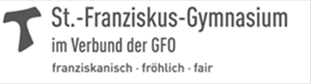

Facharbeit in der Jahrgangsstufe Q1

Abiturjahrgang: ____________2025____________________

Thema: _______________________________________
_______________________________________
_______________________________________
Fach: _______________________________________
Fachlehrer(in): _______________________________________
Die Facharbeit wurde angefertigt vom ________ bis zum _______

Name: _______________________________________
Vorname: _______________________________________
12.11.16

